LAPORAN PRAKTIKUM
ALGORITMA PEMROGRAMAN 2
MODUL 3 & 4 – FUNCTION & PROCEDURE


NAMA: Aghneo Amar Ahsan
NIM: 109082500118
KELAS S1IF-13-05

PROGRAM STUDI TEKNIK INFORMATIKA
FAKULTAS INFORMATIKA
TELKOM UNIVERSITY PURWOKERTO
2026
- Dasar Teori
1. Fungsi (Function)
Fungsi adalah satu kesatuan instruksi program yang dirancang untuk memproses input (jika ada) dan selalu mengembalikan suatu nilai (return value). Fungsi memetakan suatu input menjadi output dengan tipe data tertentu.
Ciri utama dari sebuah fungsi adalah:
- Memiliki deklarasi tipe data pada nilai yang dikembalikannya.
- Wajib memiliki kata kunci return di dalam badan fungsinya.
Karena sifatnya yang menghasilkan nilai, fungsi biasanya digunakan untuk assignment nilai ke suatu variabel, menjadi bagian dari operasi aritmatika/ekspresi, atau langsung dicetak (misal di dalam fmt.Println()). Penamaan fungsi umumnya menggunakan kata benda atau kata sifat yang merepresentasikan nilai yang dikembalikan, contohnya: rerata(), nilaiTerbesar(), atau volumeTabung().
2. Prosedur (Procedure)
Berbeda dengan fungsi, Prosedur adalah potongan instruksi program yang tidak mengembalikan nilai secara langsung. Prosedur dibuat untuk menghasilkan suatu efek langsung pada program (misalnya mencetak ke layar, mengubah state, atau memodifikasi variabel secara langsung).
Ciri utama dari sebuah prosedur adalah:
- Tidak ada deklarasi tipe nilai kembalian.
- Tidak menggunakan kata kunci return di dalam badan subprogramnya.
Pemanggilan prosedur dilakukan secara mandiri sebagai sebuah instruksi tunggal, bukan disisipkan di dalam ekspresi atau assignment variabel. Oleh karena sifatnya yang berupa instruksi kerja, penamaan prosedur umumnya menggunakan kata kerja, seperti: cetak(), hitungRerata(), atau cariNilai().
3. Parameter dan Argumen
Subprogram (baik fungsi maupun prosedur) dapat berkomunikasi dengan program utama atau pemanggilnya menggunakan parameter. Terdapat dua jenis parameter berdasarkan letaknya:
- Parameter Formal: Parameter yang ditulis pada saat deklarasi subprogram. Ini berfungsi sebagai tempat penampung sementara.
- Parameter Aktual (Argumen): Nilai atau variabel nyata yang dikirimkan ke dalam subprogram saat subprogram tersebut dipanggil. Jumlah dan tipe data parameter aktual harus sama persis dengan parameter formalnya.
4. Mekanisme Alokasi Memori (Pass by Value vs Pass by Reference)
Berdasarkan cara alokasi memorinya saat pemanggilan parameter, terdapat dua metode utama:
- Pass by Value: Nilai dari parameter aktual disalin (di- copy) ke parameter formal. Keduanya menempati alamat memori yang berbeda. Jika subprogram mengubah nilai parameter formal, variabel asli pada program utama tidak akan terpengaruh. Metode ini umumnya digunakan secara default pada Fungsi. Pada pseudocode, prosedur menggunakan parameter in untuk konsep ini.
- Pass by Reference (Pointer): Parameter formal bertindak sebagai pointer yang menunjuk langsung ke alamat memori dari parameter aktual (menggunakan parameter in/out pada pseudocode). Artinya, setiap perubahan yang terjadi pada parameter formal di dalam subprogram akan langsung merubah nilai variabel asli di program utama. Dalam bahasa GoLang, mekanisme ini diimplementasikan dengan menambahkan tanda asterisk/bintang (*) pada parameter formal dan menggunakan ampersand (&) pada parameter aktual saat pemanggilan. Mekanisme ini umumnya digunakan pada Prosedur agar prosedur seolah-olah dapat "mengembalikan" nilai ke program utama.

- Guided
- Volume Tabung
package main

import "fmt"

func volumeTabung (jari_jari, tinggi int) float64 {
var luasAlas, volume float64
luasAlas = 3.14 * float64(jari_jari * jari_jari)
volume = luasAlas * float64(tinggi)
return volume
}

func main() {
var r, t int
var v1, v2 float64
r = 5
t = 10

v1 = volumeTabung(r, t)// cara pemanggilan 1

v2 = volumeTabung(r, t) + volumeTabung(15, t)// cara pemanggilan 2

fmt.Println("Cara Pemanggilan 1")
fmt.Println("Volume Tabung: ", v1)
fmt.Println("\nCara Pemanggilan 2")
fmt.Println("Volume Tabung: ", v2)
fmt.Println("\nCara Pemanggilan 3")
fmt.Println("Volume Tabung: ", volumeTabung (14, 100)) // cara pemanggilan 3
}

Output :
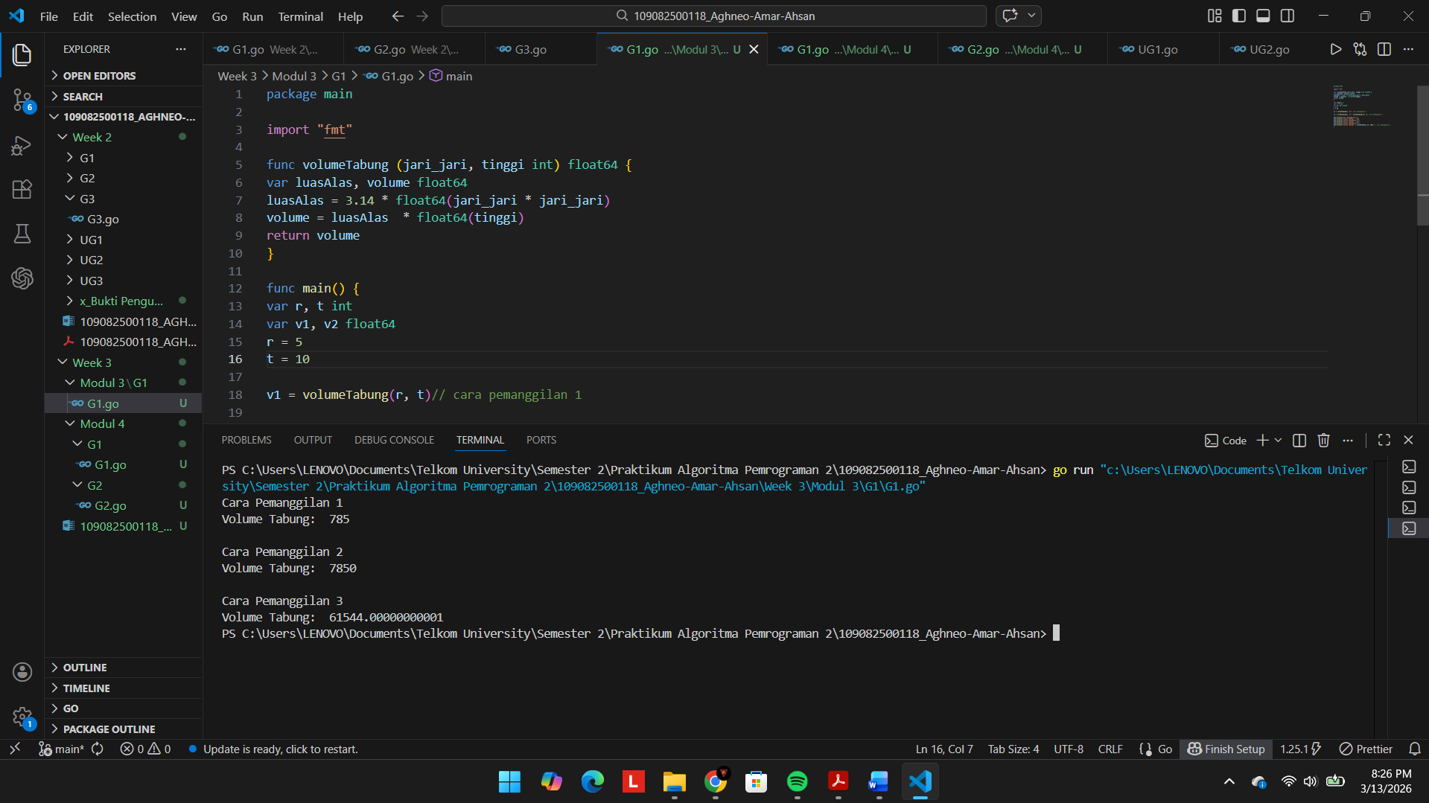

- tambahValue dan tambahReference
package main

import "fmt"

func tambahValue(x int) {
x = x + 10
fmt.Println("Nilai x di dalam prosedur tambahValue (Pas By Value) : ", x)
}

func tambahReference(x *int) {
*x = *x + 10
fmt.Println("Nilai x di dalam prosedur tambahReference (Pas By Reference) : ", *x)
}

func main() {
var y int = 5

fmt.Println("Nilai awal :", y)

tambahValue(y)
fmt.Println("Nilai y setelah pass by value:", y)

tambahReference(&y)
fmt.Println("Nilai y setelah pass by reference:", y)
}

Output :
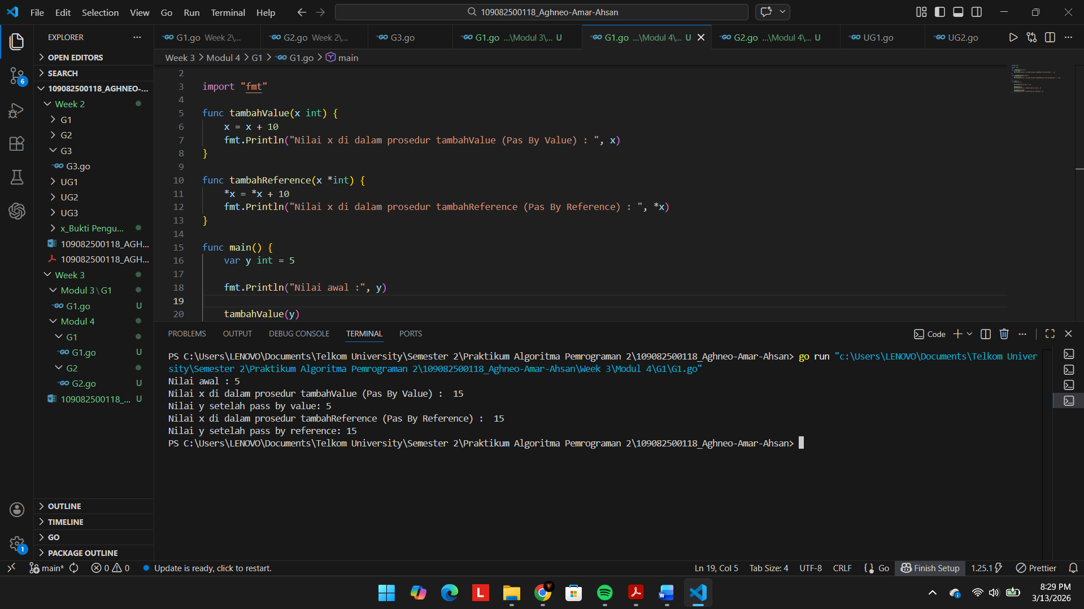

- Diskon
package main

import "fmt"

func hitungTotal(harga, jumlah int) {
var total int
total = harga * jumlah
fmt.Println("Total harga = ", total)
hitungDiskon(total)
}

func hitungDiskon(total int) {
var diskon, hargaAkhir int
diskon = total * 10 / 100
hargaAkhir = total * diskon
fmt.Println("Diskon 10%:", diskon)
fmt.Println("Harga setelah diskon : ", hargaAkhir)
}

func main() {
var price, qty int

fmt.Print("Masukan Harga Barang : ")
fmt.Scan(&price)
fmt.Print("Masukan Jumlah Barang : ")
fmt.Scan(&qty)

hitungTotal(price, qty)
}

Output :
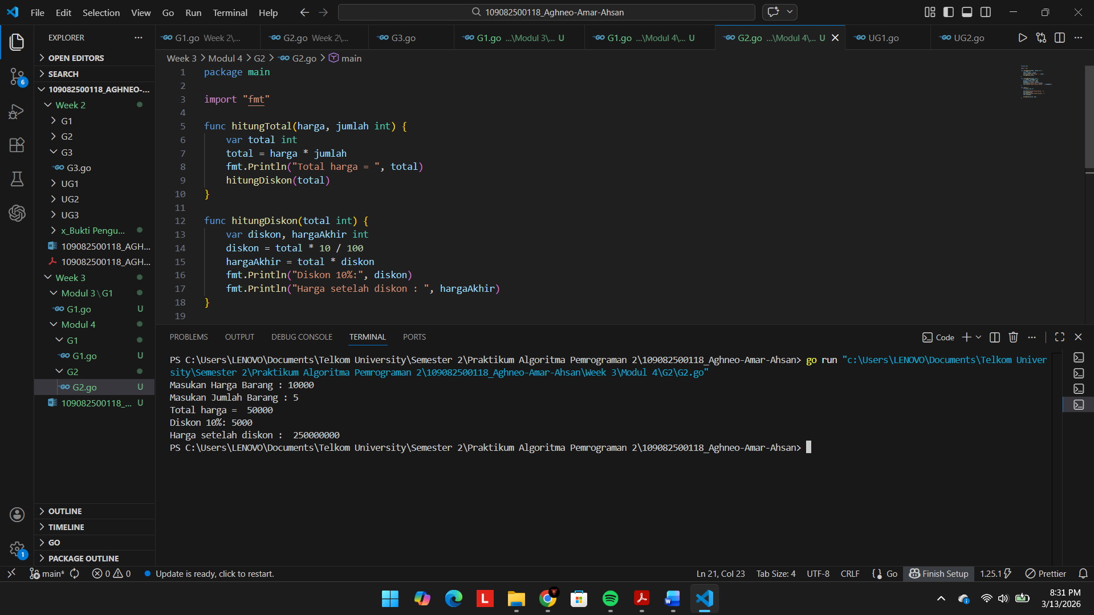

- Unguided
- Permutasi dan Kombinasi
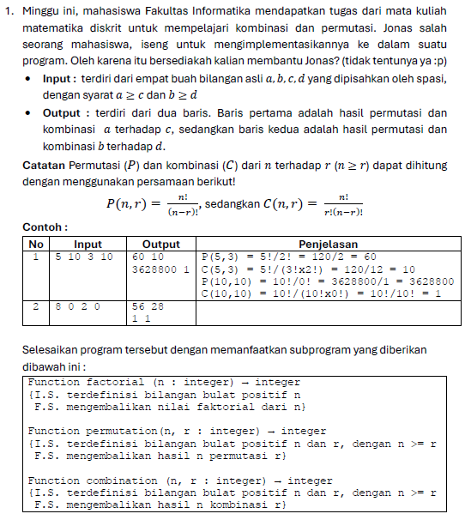
Jawaban :
package main

import "fmt"

func faktorial(n int) int{
if n == 0 || n ==1 {
return 1
}
hasil := 1
for i := 2 ; i<= n ; i++ {
hasil *= i
}
return hasil
}

func kombinasi(n, r int) int{
return faktorial(n) / (faktorial(r) * faktorial(n - r))
}

func permutasi(n, r int) int{
return faktorial(n) / (faktorial(n - r))
}

func main(){
var a, b, c, d int

fmt.Print("Masukan Angka A : ")
fmt.Scan(&a)
fmt.Print("Masukan Angka B : ")
fmt.Scan(&b)
fmt.Print("Masukan Angka C : ")
fmt.Scan(&c)
fmt.Print("Masukan Angka D : ")
fmt.Scan(&d)

if a >= c && b >= d {
fmt.Println("Hasil : ")
fmt.Printf("%d %d\n", permutasi(a, c), kombinasi(a, c))
fmt.Printf("%d %d\n", permutasi(b, d), kombinasi(b, d))
} else {
fmt.Println("Angka Tidak Valid")
}
}

Output :
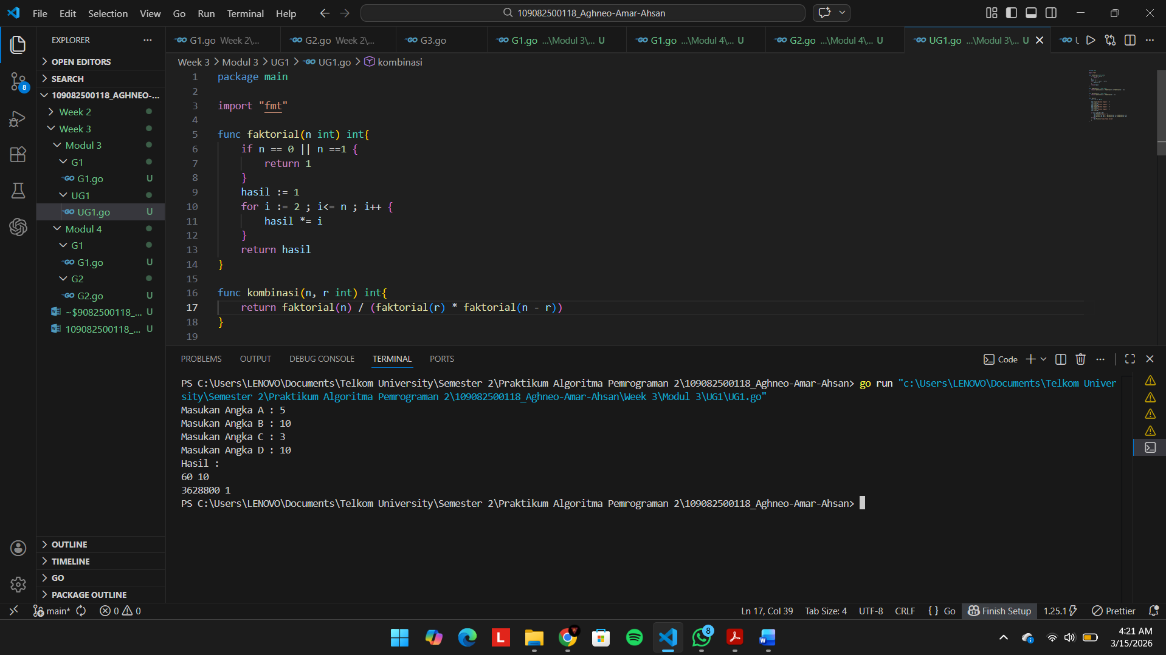
Penjelasan :
Program ini ibarat kalkulator pintar untuk menghitung berapa banyak cara kita bisa menyusun atau memilih suatu barang berdasarkan empat angka masukan (A, B, C, dan D). Di belakang layar, program ini sudah dibekali tiga rumus matematika dasar untuk memproses hitungannya: faktorial (perkalian menurun), permutasi (cara menyusun dengan memperhatikan urutan), dan kombinasi (cara memilih secara acak tanpa peduli urutan). Saat kita memasukkan angka, program akan mengecek dulu apakah permintaannya sudah sesuai persyaratan atau belum. Jika syarat terpenuhi, kalkulator akan langsung memunculkan hasil perhitungan permutasi dan kombinasinya. Sebaliknya, program akan otomatis menolak dengan pesan "Angka Tidak Valid".

- Parkir
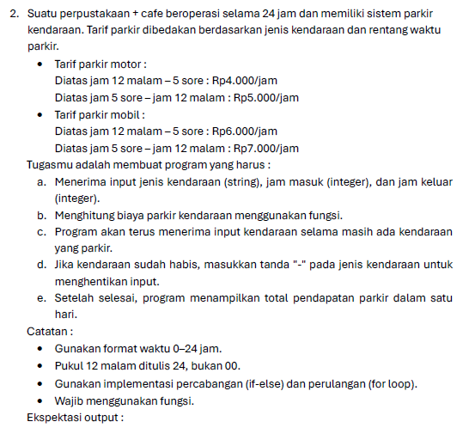

Jawaban :
package main

import "fmt"
func hitungBiaya(jenis string, masuk, keluar int) int {
biaya := 0
for jam := masuk; jam < keluar; jam++ {
if jenis == "motor" {
if jam < 17 {
biaya += 4000
} else {
biaya += 5000
}
} else if jenis == "mobil" {
if jam < 17 {
biaya += 6000
} else {
biaya += 7000
}
}
}
return biaya
}

func main() {
var jenis string
var masuk, keluar int
var totalPendapatan int
kendaraanKe := 1

for {
fmt.Printf("Kendaraan Ke-%d\n", kendaraanKe)
fmt.Print("Jenis Kendaraan (motor/mobil/- untuk selesai): ")
fmt.Scan(&jenis)

if jenis == "-" {
break
}

fmt.Print("Masukkan Jam Masuk Kendaraan (0-24): ")
fmt.Scan(&masuk)
fmt.Print("Masukkan Jam Keluar Kendaraan (0-24): ")
fmt.Scan(&keluar)

biaya := hitungBiaya(jenis, masuk, keluar)
fmt.Printf("Biaya parkir %s %d: %d\n", jenis, kendaraanKe, biaya)
fmt.Println("========================================")

totalPendapatan += biaya
kendaraanKe++
}
fmt.Println(" ")
fmt.Printf("Total Pendapatan Parkir Hari Ini : %d", totalPendapatan)
}

Output :
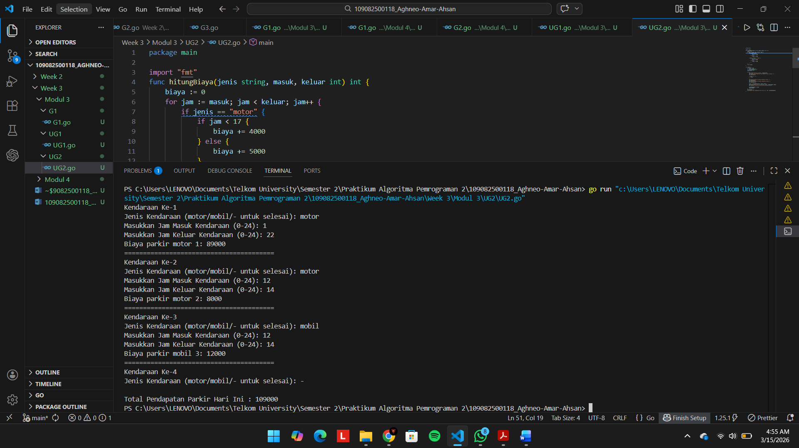
Penjelasan :
Program ini sangat mirip dengan sistem kasir otomatis di gerbang parkir yang bertugas menghitung tarif harian. Cara kerjanya, program akan terus-menerus meminta kita memasukkan data kendaraan baru sampai kita mengetikkan tanda strip ("-") untuk menutup sistem. Nantinya pemrosesan tarif per jam untuk setiap kendaraannya akan terjadi, di mana aturannya membedakan harga berdasarkan jenis kendaraan dan waktu. Ketika parkir sebelum jam 5 sore (17:00), maka akan dihitung lebih murah dibandingkan jam-jam setelahnya. Setiap kali satu kendaraan selesai dihitung, biayanya akan langsung ditampilkan di layar dan secara otomatis ditambahkan ke dalam total pendapatan, sehingga ketika sistem akhirnya ditutup, program akan langsung menyajikan rangkuman keseluruhan uang parkir yang berhasil terkumpul pada hari tersebut.

- Cetak Deret
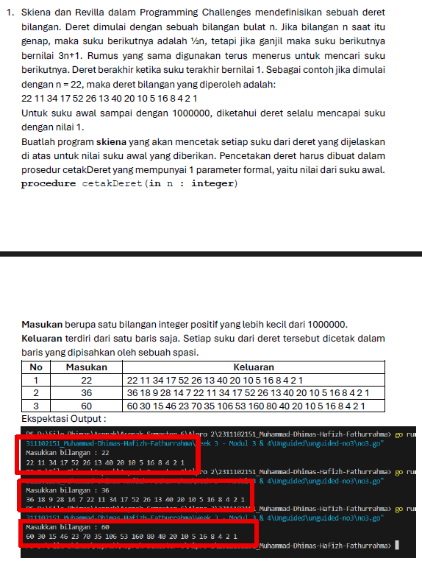

Jawaban :
package main

import "fmt"

func cetakDeret(n int) {
for n != 1 {
fmt.Printf("%d ", n)
if n%2 == 0 {
n = n / 2
} else {
n = (3 * n) + 1
}
}
fmt.Printf("%d\n", n)
}

func main() {
var n int
fmt.Print("Masukkan bilangan : ")
fmt.Scan(&n)

cetakDeret(n)
}

Output :
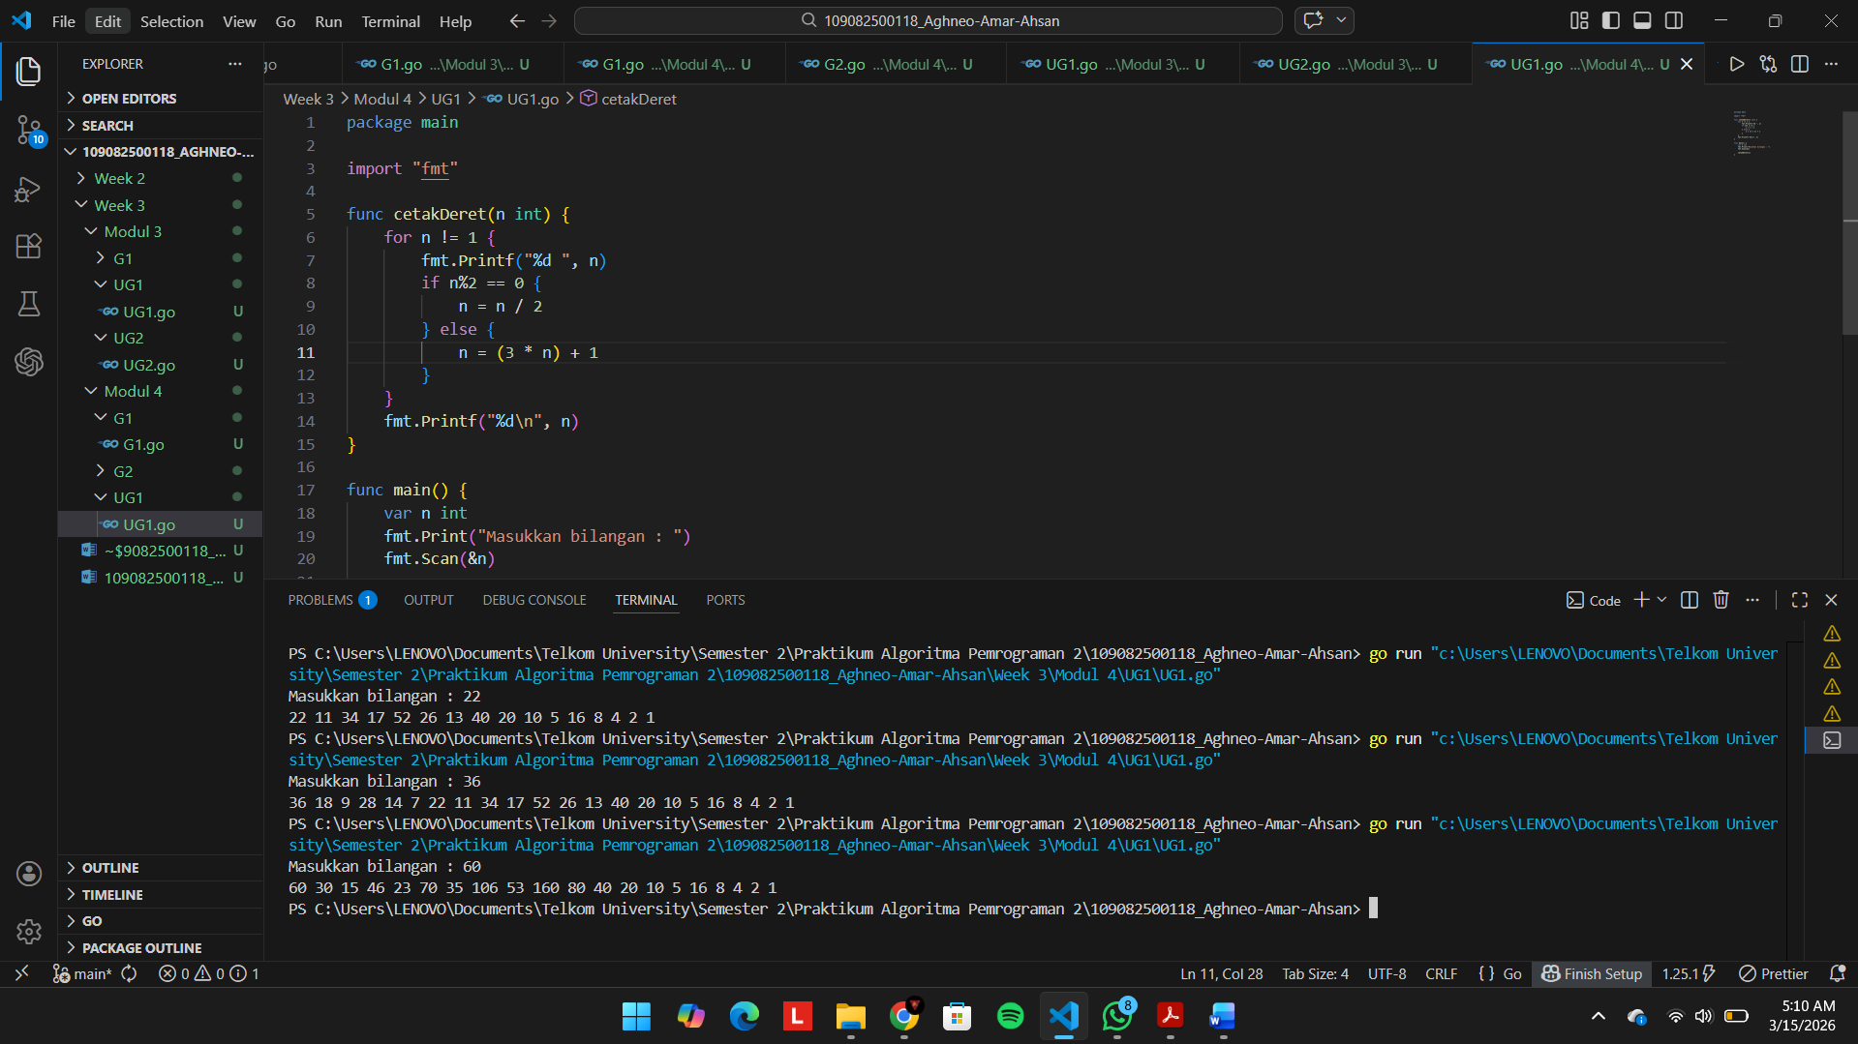

Penjelasan :
Program Go akan menghasilkan deret bilangan beruntun yang diinisiasi oleh Skiena dan Revilla. Untuk cara kerjanya, setelah kita memasukkan sebuah angka, angka tersebut akan diserahkan ke sebuah prosedur (subprogram khusus) bernama cetakDeret untuk mulai diproses. Di dalam prosedur inilah perulangan berjalan secara otomatis dengan sebuah aturan. Langkah-langkah aturan, yang pertama mesin akan mengecek angka saat itu, jika angkanya genap maka akan dibagi dua, namun jika ganjil maka akan dikalikan tiga lalu ditambah satu (3n+1). Rumus ini akan terus diterapkan berulang kali untuk mencari suku berikutnya sambil terus mencetak rentetan angkanya ke layar. Proses perhitungan ini akan terus berjalan menyusut dan baru akan benar-benar berhenti ketika deret bilangannya sudah menyentuh angka 1 sebagai titik akhir.

- Luas dan Keliling
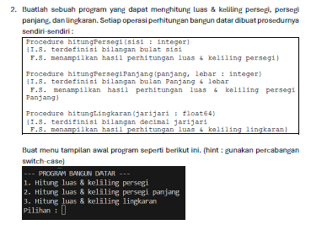
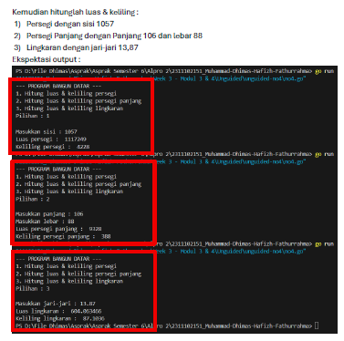

Jawaban :
package main

import "fmt"

func hitungPersegi(sisi int) {
luas := sisi * sisi
keliling := 4 * sisi
fmt.Printf("Luas persegi: %d\n", luas)
fmt.Printf("Keliling persegi: %d\n", keliling)
}

func hitungPersegiPanjang(panjang, lebar int) {
luas := panjang * lebar
keliling := 2 * (panjang + lebar)
fmt.Printf("Luas persegi panjang: %d\n", luas)
fmt.Printf("Keliling persegi panjang: %d\n", keliling)
}

func hitungLingkaran(jarijari float64) {
var pi float64 = 3.14
luas := pi * jarijari * jarijari
keliling := 2 * pi * jarijari
fmt.Printf("Luas lingkaran: %f\n", luas)
fmt.Printf("Keliling lingkaran: %f\n", keliling)
}

func main() {
var pilihan int

fmt.Println("PROGRAM BANGUN DATAR")
fmt.Println("1. Hitung luas & keliling persegi")
fmt.Println("2. Hitung luas & keliling persegi panjang")
fmt.Println("3. Hitung luas & keliling lingkaran")
fmt.Print("Pilihan: ")
fmt.Scan(&pilihan)

switch pilihan {
case 1:
var sisi int
fmt.Print("Masukkan sisi: ")
fmt.Scan(&sisi)
hitungPersegi(sisi)
case 2:
var panjang, lebar int
fmt.Print("Masukkan panjang: ")
fmt.Scan(&panjang)
fmt.Print("Masukkan lebar: ")
fmt.Scan(&lebar)
hitungPersegiPanjang(panjang, lebar)
case 3:
var r float64
fmt.Print("Masukkan jari-jari: ")
fmt.Scan(&r)
hitungLingkaran(r)
default:
fmt.Println("Pilihan yang dimasukkan tidak valid.")
}
}

Output :
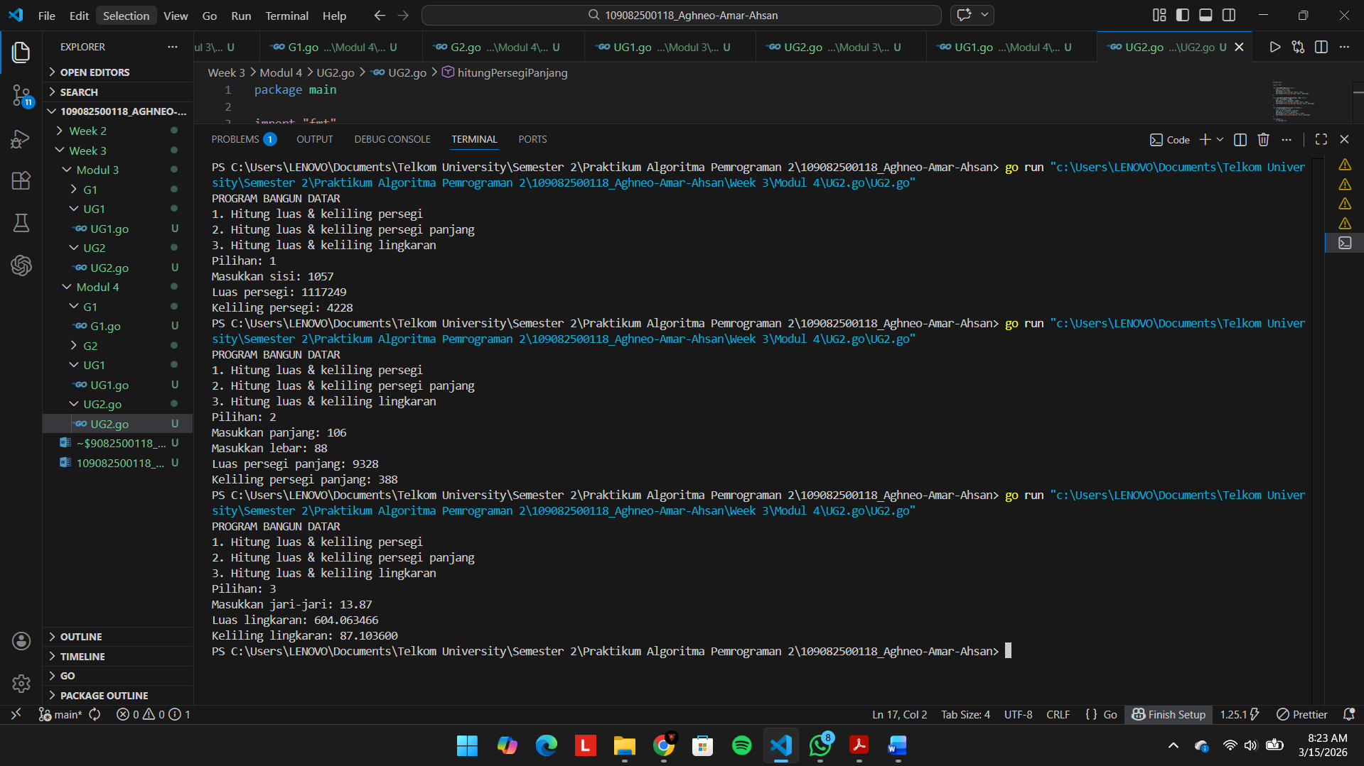

Penjelasan :
Program bertujuan untuk menghitung luas dan keliling tiga jenis bangun datar, yaitu persegi, persegi panjang, dan lingkaran. Saat dijalankan, program akan langsung menyajikan daftar pilihan menu dengan menggunakan case. Program ini disusun dengan rapi karena menggunakan tiga prosedur terpisah yang mana tujuan prosedur memang untuk memudahkan dan membuat tampilan kode menjadi lebih rapih. Begitu kita memilih menu dan memasukkan angka ukurannya, sistem akan memanggil jenis prosedur yang tepat untuk mengolah rumus matematikanya, lalu posedur tersebut akan langsung mencetak hasil perhitungan luas beserta kelilingnya sebagai output akhir.

- Kesimpulan
Kesimpulannya, penerapan materi Function dan Procedure ini sangat membantu dalam membuat kode program kita menjadi jauh lebih rapi dan terstruktur. Perbedaannya cukup sederhana yaitu function dapat diibaratkan sebagai sebuah proses yang mengolah data dan menghasilkan suatu nilai akhir (memiliki nilai return), sedangkan procedure lebih ditujukan untuk memberikan instruksi kepada program agar menjalankan tugas tertentu tanpa mengembalikan nilai apa pun. Dengan memecah logika program yang panjang ke dalam beberapa subprogram kecil seperti ini, kita dapat menghindari penulisan sintaks yang berulang-ulang, sehingga kode cukup dipanggil kembali saat dibutuhkan. Pada akhirnya, isi program utama kita akan terlihat jauh lebih bersih, alurnya lebih mudah dipahami, dan tentunya akan sangat mempermudah proses pencarian kesalahan atau bug nantinya.

